Ответ на 4 вопрос.

Конденсация само это слово произошло от позднелатинского condensatio - уплотнение, сгущение.

Конденсация – переход вещества из газообразного состояния в жидкое или твёрдое.
Мы понимаем конденсацию так: молекулы газа находятся далеко друг от друга, практически не связаны между собой, движутся хаотично. При понижении температуры скорость молекул уменьшается, они начинают ближе подходить друг к другу, сцепляются, то есть газ переходит в жидкое состояние. Ну то есть сгущается, уплотняется. Плотность жидкого азота больше, чем газообразного.

Широко используется в химической технологии, в теплоэнергетических и холодильных установках для конденсации рабочего вещества, в испарительных установках для получения дистиллята, разделения смесей паров и т. д. Конденсация пара в конденсаторе происходит в результате соприкосновения его с поверхностью твёрдого тела (поверхностные конденсаторы ) или жидкости (контактные конденсаторы ), имеющих температуру более низкую, чем температура насыщения пара при данном давлении. Конденсация пара сопровождается выделением тепла, затраченного ранее на испарение жидкости, которое должно отводиться какой-либо охлаждающей средой.
Поверхностные конденсаторы обычно выполняются в виде пучка горизонтальных или вертикальных труб. При этом охлаждающая среда (вода, рассол, воздух) может протекать внутри труб, а пар— поступать в пространство между трубами и конденсироваться на их наружной поверхности или наоборот. Пространство, в котором происходит конденсация, может быть под атмосферным, повышенным или пониженным давлением. По устройству поверхностные конденсаторы . аналогичны др. поверхностным теплообменникам (обычно кожухотрубным) и используются в тех случаях, когда конденсат необходимо сохранить в чистом виде.
Если при конденсации пара образуется жидкость, она стекает с поверхности теплообмена под действием силы тяжести или увлекается движущимся паром; если же образуется твёрдая фаза (например, лёд), она непрерывно или периодически удаляется скребками или др. устройствами. При использовании в качестве охлаждающей среды воздуха или другого газа поверхность конденсатора с целью интенсификации теплообмена обычно снабжается со стороны этой среды ребрами. В контактных конденсаторах образующийся конденсат смешивается с охлаждающей жидкостью и отводится вместе с ней. В зависимости от взаимного направления движения пара и жидкости конденсаторы бывают прямоточные, противоточные или с перекрёстным током. Конденсат обычно удаляется из конденсатора насосом, а неконденсирующиеся газы отсасываются вакуум-насосом. Для увеличения поверхности соприкосновения пара с жидкостью последняя разделяется в контактном конденсаторе (при помощи переливных устройств, дырчатых тарелок, распыливающих сопл или других устройств) на струи и капли, на поверхности которых происходит конденсация пара. Иногда пар подаётся в объём жидкости и пронизывает её в виде пузырей, на поверхности которых происходит конденсация. Для обеспечения нормальной работы Конденсатор снабжается рядом вспомогательных устройств, вместе с которыми он образует конденсационную установку.
В камере Вильсона конденсация паров спирта происходит на ионах ,которые образуются по пути движения какой-либо частицы. Капельки жидкости оставляют следы, которые называются треками, которые позволяют идентифицировать частицу.
8f3
Итак Конденсатор в теплотехнике – это теплообменник для конденсации жидкости . После трубки фреон сжимается в компрессоре и с высоким давлением и температурой попадает в конденсор , где охлаждается до температуры конденсации. Конденсор – в нём происходит конденсация.

Конденсор в оптике – короткофокусная линза ( или система линз, либо линз и зеркал), используемая в оптических приборах для концентрации светового потока и равномерного освещения всего поля изображения ( источник света помещается в фокусе либо вогнутого зеркала, после чего пучок света идёт параллельно, либо в фокусе системы линз ( в эпидиаскопе плоско-выпуклых, либо системы зеркала и линз). ТО есть опять же сгущение. Пучок света не рассеивается, как было бы без конденсора. Например, в проекционном аппарате, который называется эпидиаскоп, он в нашей лаборатории пока есть, в фильмоскопах, которые сейчас не используются, но дома пока сохранились.
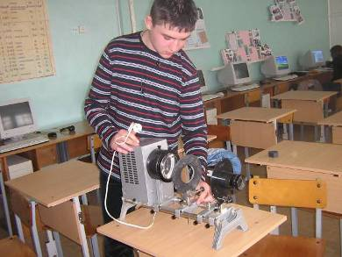

В эпипроекторе роль конденсора играет система плоско выпуклых линз. Расходящийся пучок от осветительной лампы , после конденсора идёт параллельно и равномерно освещает объект.

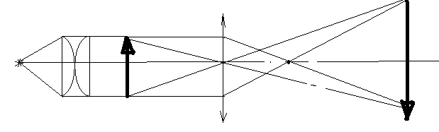

В фильмоскопе роль конденсора выполняет сферическое зеркало, в фокусе которого помещается осветительная лампа, следовательно после отражения от зеркала пучок света идёт параллельно и равномерно освещает кадр диафильма.
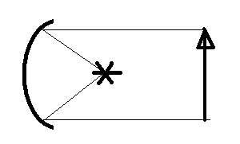

Конденсор собирает и направляет на предмет лучи от источника света, в том числе и такие, которые в его отсутствие проходят мимо предмета; в результате такого "сгущения" светового потока резко возрастает освещённость предмета. Конденсоры применяются в микроскопах, в спектральных приборах, в проекционных аппаратах различных типов (например, диаскопах, эпидиаскопах, фотографических увеличителях и т. д.).

Конденсатор электрический – устройство из 2 или более проводников, разделённых слоем диэлектрика ( бумагой, слюдой, воздухом…)
Обладает способностью накапливать электрические заряды. То есть
$C=ε_{0}ε\frac{S}{d}$ вобщем-то сгущается, уплотняется электрический заряд… Одна пластина заряжается положительно, вторая отрицательно, так как между ними диэлектрик, заряд накапливается и сохраняется в течение длительного времени. Основная его характеристика С – электроёмкость , которая для плоского конденсатора определяется площадью пластин, поэтому их закручивают в рулон, чтобы занимали меньше места, от расстояния между пластинами и вида диэлектрика.

Одно из применений конденсаторов препятствовать передаче постоянного напряжения, но в то же время пропускать переменную
составляющую сигнала. Конденсатор С₂
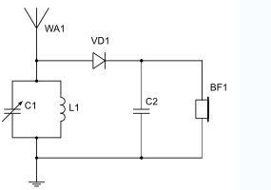

Фотовспышка- это разряд конденсатора.
Конденсатор используется в лампах дневного света, там за счёт ЭДС самоиндукции он заряжается.
Когда отключают линии электропередач, там параллельно подсоединён конденсатор и во время отключения он заряжается.

Из наших рассуждений делаем вывод: явления-то, конечно, разные,
но смысл СГУЩЕНИЕ во всех случаях. Наверное, не зря ввели одинаковые корни у слов.

